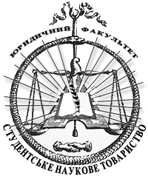

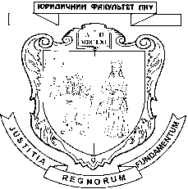**Львівський національний університет ім. І. Франка**

**Юридичний факультет**

**Студентське наукове товариство**

**Гурток конституційного права та процесу**

**ПРОТОКОЛ №3**

засідання гуртка

18.03.2016

**Присутні:**

Єрмолова Анастасія

Харлова Анастасія

Ткач Олег

Панкевич Каріна

Карпенко Юлія

**Керівник наукового гуртка:** проф. Рабінович С.П.

**Староста гуртка:** Єрмолова А.А.

**Порядок денний:**

1. Заслуховування доповідей гуртківців.
2. Обговорення піднятих проблемних питань.

**СЛУХАЛИ:**

1. Доповідь Анастасії Харлової на тему "Конституційно-правове регулювання утворення політичних партій в Україні"
2. Доповідь Тараса Коломійця на тему "Виникнення й розвиток системи стримувань і противаг у конституційному праві"

**ВИРІШИЛИ:**

1.Провести наступне засідання гуртка 25 березня 2016 року.

**Науковий керівник гуртка проф. С.П. Рабінович**

**Староста гуртка Єрмолова А.А.**